# **[Scribus](https://www.scribus.net)**

**Оглавление**

**Scribus** 1

1. История создания 2

2. Характеристика ПО 7

3. Назначение ПО 8

4. Особенности ПО 9

## 1. История создания

Вопреки сложившимся представлениям далеко не все разработчики открытого софта — студенты, не имеющие постоянной работы. Пятеро из девяти членов основной команды разработчиков — профессионалы в допечатной подготовке и типографском деле, как технические специалисты, так и консультанты. Это во многом объясняет успех программы, ведь пользователи, которым нужна поддержка, хотят говорить с разработчиками на одном языке. В случае со Scribus они ровно это и получают. Во многом именно профессиональная подготовка авторов определяет акценты в развитии приложения.

Несколько лет назад Франц Шмид на встрече со знакомыми обмолвился, что хочет написать какую-нибудь программу на Python и в ответ услышал саркастичное «Ну да, приложение для вёрстки текста?». В ответ Франц улыбнулся и несколько недель спустя выпустил версию 0.1 программы OpenPage, позднее переименованной в Scribus.

Первая версия была принята достаточно благожелательно, и дальнейшая история слегка напоминала историю Linux — всё больше и больше людей начало обращать внимание на Scribus, делиться соображениями, присылать патчи. На определённом этапе весь код был переписан на C++, затем (в версии 0.5.6) появилась поддержка управления цветом. К выходу версии 1.0 сформировалась основная команда разработчиков, каждый из которых решает задачи из наиболее близкой ему области компетенции. К примеру, последние три года документацией к Scribus занимается Питер Линнелл, консультант в области предпечатной подготовки с 20-летним опытом работы. Сам Франц за годы работы над программой стал настолько хорошо разбираться в типографском деле, что некоторое время назад сменил работу на более соответствующую его увлечению.

С выходом первой версии продукта из серии 1.3.х Scribus стал доступен пользователям Windows и Mac OS X (версия 1.2.х в Mac OS X работала и ранее, но не была «родным» приложением для этой операционной системы и устанавливалась из fink).

Первая версия была принята достаточно благожелательно, и дальнейшая история слегка напоминала историю Linux — всё больше и больше людей начало обращать внимание на Scribus, делиться соображениями, присылать патчи. На определённом этапе весь код был переписан на C++, затем (в версии 0.5.6) появилась поддержка управления цветом. К выходу версии 1.0 сформировалась основная команда разработчиков, каждый из которых решает задачи из наиболее близкой ему области компетенции. К примеру, последние три года документацией к Scribus занимается Питер Линнелл, консультант в области предпечатной подготовки с 20-летним опытом работы. Сам Франц за годы работы над программой стал настолько хорошо разбираться в типографском деле, что некоторое время назад сменил работу на более соответствующую его увлечению.

С выходом первой версии продукта из серии 1.3.х Scribus стал доступен пользователям Windows и Mac OS X (версия 1.2.х в Mac OS X работала и ранее, но не была «родным» приложением для этой операционной системы и устанавливалась из fink).

**Функциональные возможности**

* полная поддержка шрифтов и текста в Unicode, включая тексты, пишущиеся справа налево, например, на арабском языки и идише (благодаря freetype2).
* блоки, видимые и скрываемые, с закругляемыми углами, вращаемые и масштабируемые;
* шаблоны страниц;
* слои для всего документа, перемещение объектов между слоями;
* абзацные стили с различными настройками (выключка, шрифты, эффекты текста и т. д.);
* ручной кернинг и встраивание шрифтов в документы;
* связывание, группировка, блокирование, изменение размера объектов, преобразование типов объектов;
* поля, направляющие, настраиваемое прилипание к сетке.

**Публикация**

* поддержка CMYK, включая предпросмотр изображений с включённым управлением цветом и встраиванием ICC-профилей в PDF для аккуратного сохранения исходного цвета;
* создание цветоделений CMYK и RGB в PostScript;
* поддержка большого количества возможностей PDF, включая интерактивные заполняемые формы; поддерживаются почти все поля PDF и сценарии на JavaScript;
* возможность создавать файлы для печати на типографском оборудовании, включая устройства, поддерживающие PostScript Level 3 и PDF 1.4;
* 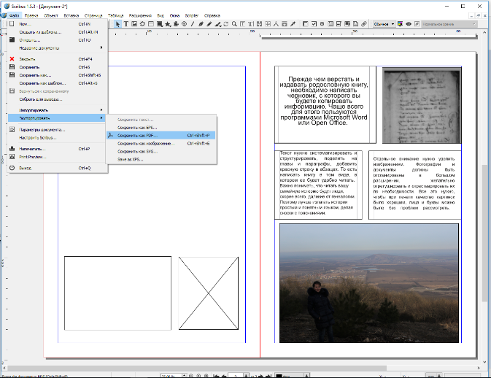 импорт Encapsulated PostScript с предпросмотром на холсте и экспорт в EPS;
* полная поддержка вывода в PostScript Level 2, большинства возможностей Level 3 и поддержка PDF 1.4, включая полупрозрачность, градиенты и 128-битное шифрование;
* полная совместимость с PDF/X-3 — стандартом ISO на PDF для печатной публикации — впервые в мире;
* встраивание шрифтов и исключение неиспользуемых символов при экспорте в PostScript и PDF;
* Scribus может преобразовывать все используемые шрифты в контуры PostScript, сохраняя возможность изменять текст.

$${BLEU}_{n}=\min\left(1, \frac{o}{r}\right)\prod_{i=1}^{n}{P_{i}},$$

|  |  |  |
| --- | --- | --- |
| История версий | | |
| № | Дата | Описание |
| 1 | 26 июня 2003 г. | Выпуск стабильной версии Scribus 1.0 |
| 2 | 28 августа 2004 г. | Выпуск первого стабильного релиза в ветве 1.2.x.x — Scribus |
| 3 | 15 июля 2005 г. | Выпуск development-версии Scribus 1.3.0. Это была первая версия, запускающаяся в Windows и Mac OS X (без эмуляции). |
| 4 | 10 ноября 2006 г. | Выпуск стабильной версии Scribus 1.3.3.5, первой стабильной версии в ветке 1.3.x.x. |
| 5 | 9 января 2007 г. | Вышла стабильная версия Scribus 1.3.3.7, впервые имеющая редакцию для операционной системы OS/2. |
| 6 | 30 мая 2007 года | выход development-версии Scribus 1.3.4. |
| 7 | 8 января 2008 г. | выход development-версии Scribus 1.3.4.10 |
| 8 | 11 января 2008 г. | Выпуск стабильной версии Scribus 1.3.3.11 |
| 9 | 23 июня 2008 г. | Выпуск стабильной версии Scribus 1.3.3.12 |

## 2. Характеристика ПО

1. Поддержка CMYK, включая предпросмотр изображений с включенным управлением цветом и встраиванием ICC-профилей в PDF для аккуратного сохранения исходного цвета;
2. Создание цветоделений CMYK и RGB в PostScript;
3. поддержка большого количества возможностей PDF, включая интерактивные заполняемые формы; поддерживаются почти все поля PDF и сценарии на JavaScript;
4. возможность создавать файлы для печати на типографском оборудовании, включая устройства, поддерживающие PostScript Level 3 и PDF 1.4;
5. импорт Encapsulated PostScript с предпросмотром на холсте и экспорт в EPS;
6. полная поддержка вывода в PostScript Level 2, большинства возможностей Level 3, поддержка PDF 1.4 и 1.5, включая полупрозрачность, градиенты и 128-битное шифрование;
7. полная совместимость с PDF/X-3 — стандартом ISO на PDF для печатной публикации — впервые в мире;
8. встраивание шрифтов и исключение неиспользуемых символов при экспорте в PostScript и PDF;
9. Scribus может преобразовывать все используемые шрифты в контуры PostScript, сохраняя возможность изменять текст.

## 3. Назначение ПО

## Scribus используется для создания макетов для бюллетеней, корпоративных циркуляров, постеров, учебные материалов, технической документации, визиток и других документов, требующих гибких макетов и серьёзных возможностей по обработке изображений, а также точного управления типографикой и размерами изображений, каковых нет в обычных текстовых процессорах; создания документов для высококачественной тиражируемой печати, документов, распространяемых через Интернет в формате PDF и презентаций; создания интерактивных PDF-документов с заполняемыми формами для презентаций и передачи данных из PDF.

## 4. Особенности ПО

* drag’n’drop в KDE 3, включая d’n’d в альбом для часто используемых объектов вроде текстовых блоков, логотипов, фоновых изображений и т. д.
* электронная справочная система с постоянно обновляемой документацией на нескольких языках и файлами примеров.
* удобные инструменты и палитры для измерений, вращения и правки прочих свойств объектов;
* поддержка TrueType, Type 1 PostScript и OpenType шрифтов;
* настраиваемые пользователем «горячие клавиши»;
* локализация интерфейса на 27 языках «из коробки», включая русский и украинский;
* настраиваемая расстановка переносов в текстах на 33 языках, включая русский и украинский.
* удобные инструменты рисования фигур: линия от руки, прямая, кривая Безье, эллипсы, многоугольники и т. д.;
* подробные и гибкие пользовательские настройки возможностей программы и документов.
* ввод формул при помощи LaTeX или MathML;
* проверка орфографии.